Кроссворд «ХИМБИОН»
Химия + биология
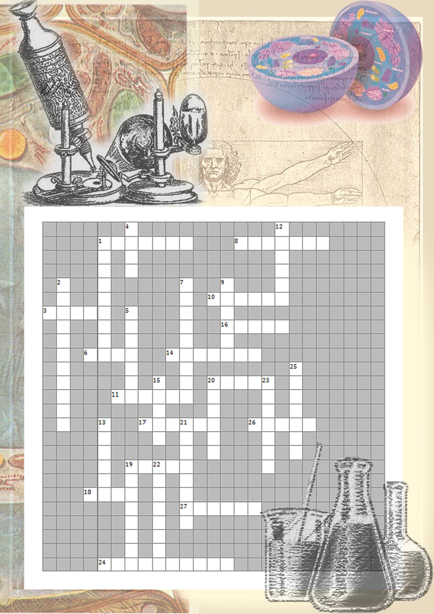
По горизонтали:
1.Вид взаимодействия неаллельных генов, при котором один из генов полностью подавляет действие другого гена.
3.Составная часть клатратов, удерживаемая в них за счет межмолекулярного взаимодействия.
6. Неустойчивые аэрозоли с твердой дисперстной фазой (размер частиц более 10 мкм).
8. Внутренний из трех принимаемых схемою Ганштейна слоев (гистогенов) первичной ткани в точках роста растений.
10. Невысыхающие алкидные смолы на основе касторового масла.
11. Класс природных соединений, содержащих жирные кислоты или стерины. В клетках живых организмов синтезируются из глюкозы.
14. Длинный отросток нервной клетки, служащий для передачи нервных импульсов.
16. Сущность, не имеющая протяженности.
17. Русский металлург и химик.
18. В 1772 году Генри Кавендиш провёл следующий опыт: он многократно пропускал воздух над раскалённым углём, затем обрабатывал его щёлочью, в результате получался остаток, который Кавендиш назвал удушливым (или мефитическим) воздухом. Назовите химический элемент.
19. Исторически сложившаяся совокупность видов растений, распространённых на конкретной территории.
20. Мелкообломочная сыпучая горная порода, состоящая преимущественно из мелких зерен кварца.
24. Диплоидный организм или клетка.
26. алюмосиликатный глинистый огнеупорный материал, который содержит 30-45% оксида алюминия и 54-70% диоксида кремния.
27. Замкнутое полое вместилище.

По вертикали:
1. Организмы, клетки которых содержат оформленные, ограниченные оболочкой ядра.
2. Однородный участок земной поверхности с определённым составом живых и косных (приземный слой атмосферы, солнечная энергия, почва и др.) компонентов, объединённых обменом вещества и энергии в единый природный комплекс
4. Химический элемент, который входит в состав ферментов, участвующих в спиртовом брожении.
5. Споры бесполого размножения грибов.
7. органы, которые закладываются во время зародышевого развития, но полностью не развиваются.
9. Проволочная гирька массой в несколько мг, используемая в аналитических весах некоторых конструкций.
12. Простейшие углеводы (углеродный скелет состоит из 3 атомов) глицериновый альдегид и диоксиацетон. Образуются в растениях в процессе фотосинтеза, важные промежуточные продукты обмена веществ.
13. Железа внутренней секреции.
15. Активная форма существования материи.
19. Голубой пигмент растений из группы сложных белков — хромопротеидов.
20. Синоним слов глазок, почка, черенок.
21. Свекловичный сахар.
22. Процесс развития женских половых клеток, заканчивающийся формированием яйцеклеток.
23. Химический элемент, который входит в состав витамина В₁₂. Принимает участие в синтезе гемоглобина.
25. Углевод группы дисахаридов, содержится в молоке и молочных продуктах

